RAPORT PRIVIND EXECUția bugetARĂ
PE AL treiLEA TRIMESTRU
AL ANULUI 2021

În al treilea trimestru al anului 2021, bugetul general consolidat a înregistrat un deficit în valoare de 10,48 mld. lei (0,89% din PIB), cu 14,45 mld. lei sub nivelul prognozat pentru perioada analizată de 24,93 mld. lei (2,12% din PIB).
În acest interval au fost efectuate cheltuieli excepționale alocate pentru combaterea efectelor epidemiei de COVID-19 în valoare de 2,53 mld. lei (0,22% din PIB).

- veniturile bugetului general consolidat

Veniturile bugetului general consolidat au însumat 93,98 mld lei (8,0% din PIB) în perioada analizată, cu 2,6 mld lei sub nivelul prognozat, reflectând un grad de realizare a programului de încasări de 97,3%.
Comparativ cu încasările trimestrului al III-lea al anului 2020, veniturile bugetului general consolidat au crescut în termeni nominali cu 15,4% (+12,5 mld lei), iar ca procent în PIB cu 0,3 puncte procentuale de la 7,7% din PIB cât au fost în trimestrul III 2020 la 8,0% din PIB în trimestrul al III-lea al anului 2021.
Acest avans însemnat se datorează în principal faptului că încasările din trimestrul III 2020, au fost influențate de efectele măsurilor fiscale menite să îi sprijine pe contribuabili în contextul pandemiei de COVID-19 (amânarea unor termene de plată, acordarea unor bonificații și scutiri pentru anumite obligații fiscale).
Veniturile încasate din economia internă (fără fonduri de la Uniunea Europeană) au fost în sumă de 87,46 mld lei, reprezentând 7,4% ca pondere în PIB și un grad de realizare a programului trimestrial de 103,3%. Comparativ cu încasările trimestrului III 2020 încasările din economia internă au fost mai mari cu 17,5% (+13,05 mld lei) iar ca pondere în PIB s-au îmbunătățit cu 0,4% de la 7,0% în trimestrul III 2020 la 7,4% în trimestrul III 2021.
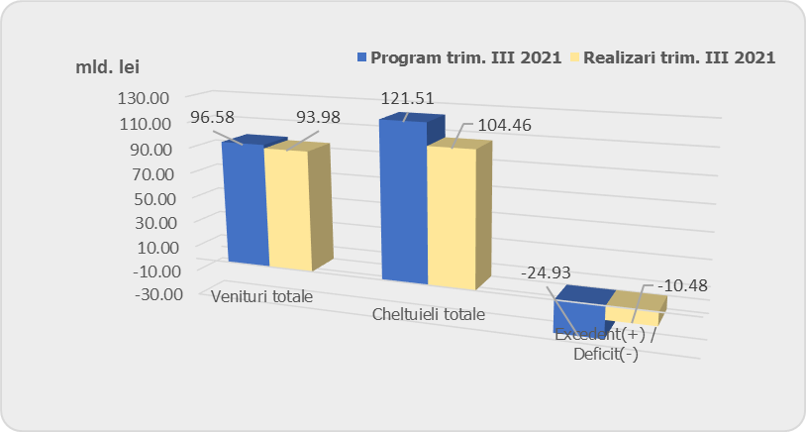
Veniturile fiscale au însumat 46,93 mld lei și s-au realizat în proporție de 103,2%. Acestea au reprezentat 4,0% din PIB, fiind cu 26,4% (+9,8 mld lei) mai mari comparativ cu încasările trimestrului III al anului 2020. Ca pondere în PIB veniturile nefiscale s-au îmbunătățit cu 0,5% de la 3,5% din PIB cât au fost în trimestrul III 2020 la 4,0% din PIB în perioada analizată.
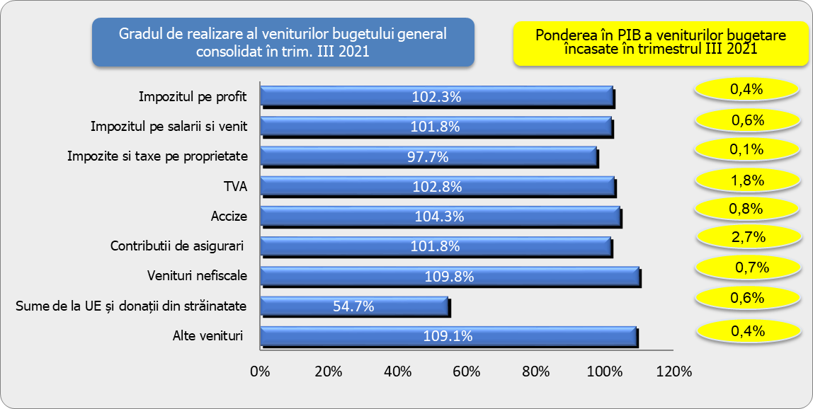
În al treilea trimestru al anului 2021, încasările pe principalele categorii de impozite au înregistrat următoarea evoluție:
Încasările din impozitul pe profit pentru trimestrul III 2021 de 5,24 mld lei, sunt în creștere cu 59,2%, comparativ cu aceeași perioadă a anului 2020 și au depășit nivelul programului stabilit pentru această perioadă cu 2,3% (+0,12 mld lei).
Evoluția impozitului pe profit virat de operatorii economici pentru trimestrul III 2021 prezintă o dinamică pozitivă de 62,5%, cu o depășire a țintei de program stabilit pentru această perioadă de 3,2% (+0,2 mld lei), este ușor atenuată de impozitul pe profit virat de băncile comerciale care deși depășește nivelul viramentelor din aceeași perioadă a anului precedent cu 16,3%, nu atinge ținta de program stabilită.
Acest avans se datorează efectului de bază aferent trimestrului III al anului 2020, când s-au adoptat măsuri fiscale menite să sprijine contribuabilii în contextul pandemiei precum acordarea de bonificații de cca 0,3 mld lei pentru plata anticipată efectuată trimestrial la nivelul sumei rezultate din calculul impozitului pe profit trimestrial curent (bonificații de 5% pentru marii contribuabili, respectiv 10% pentru contribuabilii mici și mijlocii, acordate pentru plata la scadență a impozitului pe profit).
Încasările din impozitul pe venit în trimestrul al III-lea al anului 2021 au totalizat 6,68 mld lei, în creștere cu 14,1% comparativ cu aceeași perioadă a anului precedent.
Gradul de realizare al impozitului pe venit față de programul stabilit pentru această perioadă este 101,8% (+0,12 mld lei).
În structură, impozitul pe venitul din salarii a înregistrat un grad de realizare de 100,9%. Comparativ cu aceeași perioadă a anului 2020, încasările din impozitul pe venitul din salarii cresc cu 9,9%, dinamică superioară celei înregistrate de fondul de salarii de 8,3%.
O evoluție pozitivă a veniturilor din această sursă a fost susținută și de sporul încasărilor din impozitul pe veniturile din dividende și din impozitul pe veniturile din pensii de 37,7%, respectiv 47,6%.
Încasările din impozitele și taxele pe proprietate au însumat 0,94 mld lei (0,1% din PIB) și s-au realizat în proporție de 97,7%.
Încasările din taxa pe valoarea adăugată au fost în sumă de 20,63 mld lei, gradul de realizare al programului trimestrial fiind de 102,8% (+0,56 mld lei). Comparativ cu încasările aferente trimestrului III 2020, în perioada analizată s-a înregistrat o creștere a încasărilor din TVA cu 34,5% (+5,29 mld lei). Încasările din TVA în trimestrul III 2020 au fost afectate de implementarea măsurilor de amânare a termenului de plată a TVA și de rambursarea TVA cu control ulterior.
În structură, TVA încasată s-a majorat cu 34,0% (+6,8 mld lei) față de trimestrul III 2020, iar valoarea restituirilor de taxă pe valoare adăugată a crescut cu 35,0% (+1,6 mld lei). Media TVA restituită exprimată în valori absolute a fost de 2 mld lei în trimestrul III 2021, față de 1,5 mld lei înregistrată în trimestrul III 2020.

În ceea ce privește volumul cifrei de afaceri din comerțul cu amănuntul (cu excepția comerțului cu autovehicule și motociclete), serie brută, în perioada 1.I-31.VIII.2021, comparativ cu perioada 1.I-31.VIII.2020, acesta a înregistrat o creștere pe ansamblu, cu 12,4%, datorită creșterii vânzărilor de produse nealimentare (+18,7%), comerțului cu amănuntul al carburanților pentru autovehicule în magazine specializate (+13,0%) și vânzărilor de produse alimentare, băuturi și tutun (+5,6%).

Referitor la valoarea schimburilor extracomunitare de bunuri (Extra-UE27) aceasta au crescut cu 27,1% la importuri și cu 29,2% la exporturi (la valori exprimate în lei), în primele opt luni ale anului 2021 comparativ cu perioada similară a anului precedent.

Veniturile din accize au însumat 9,43 mld lei în al III-lea trimestru al anului 2021, în creștere cu 10,8% (+0,92 mld lei) comparativ cu aceeași perioadă a anului precedent, gradul de realizare al programului trimestrial fiind de 104,3%.
În structură, comparativ cu aceeași perioadă a anului precedent, evoluția încasărilor din vânzarea produselor energetice a înregistrat o creștere cu 13,5% (+0,6 mld lei), în condițiile unui nivel majorat al accizei pentru carburanți cu 3,0%, iar accizele din vânzarea produselor din tutun au înregistrat un avans de 5,8% (+0,2 mld lei), dată în principal de majorarea nivelului accizei la țigarete cu 5,6% .
Încasările din taxele pe utilizarea bunurilor au fost în sumă de 1,08 mld lei, cu 0,21 mld lei peste încasările trimestrului III al anului 2020 și au înregistrat un grad de realizare al programului trimestrial de încasări de 117,8%. Depășirea programului de încasări s-a datorat în principal evoluției încasărilor la bugetul de stat (+20,1) și la bugetele locale(+3,7).
Evoluția favorabilă a încasărilor la bugetul de stat atât comparativ cu anul anterior cât și cu programul trimestrial s-a datorat în principal încasărilor din taxele pentru jocurile de noroc ce au înregistrat o creștere cu 58,0% față de aceeași perioadă aferentă anului 2020, cu un grad de realizare a programului de 122,3%. Avansul însemnat se datorează efectului de bază aferent trimestrului III al anului trecut, când s-au adoptat măsuri fiscale menite să sprijine contribuabilii în contextul pandemiei, și anume amânare la plată a obligațiilor fiscale.
Creșterea încasărilor peste nivelul programat la bugetele locale a fost determinată în principal unor modificări legislative, intrate în vigoare în ianuarie 2021, cum ar fi indexarea anuală a impozitelor pentru autovehiculele de transport de marfă cu masa totală autorizată egală sau mai mare de 12 tone, precum și pentru combinații de autovehicule, autovehicul articulat sau tren rutier, de transport de marfă cu masa totală maximă autorizată egală sau mai mare de 12 tone, în funcție de rata de schimb a monedei euro în vigoare în prima zi lucrătoare a lunii octombrie a fiecărui an și publicată în Jurnalul Uniunii Europene și de nivelurile minime prevăzute în Directiva 1999/62/CE de aplicare la vehiculele grele de marfă pentru utilizarea anumitor infrastructuri, în comparație cu rata inflației, așa cum era prevăzut înainte de intrarea în vigoare a Legii nr. 296/2020.
Încasările din impozitul pe comerț exterior și tranzacțiile internaționale s-au realizat în proporție de 114,7%, pe fondul creșterii importurilor extra comunitare de bunuri din primele opt luni ale anului 2021 cu 27,1%.
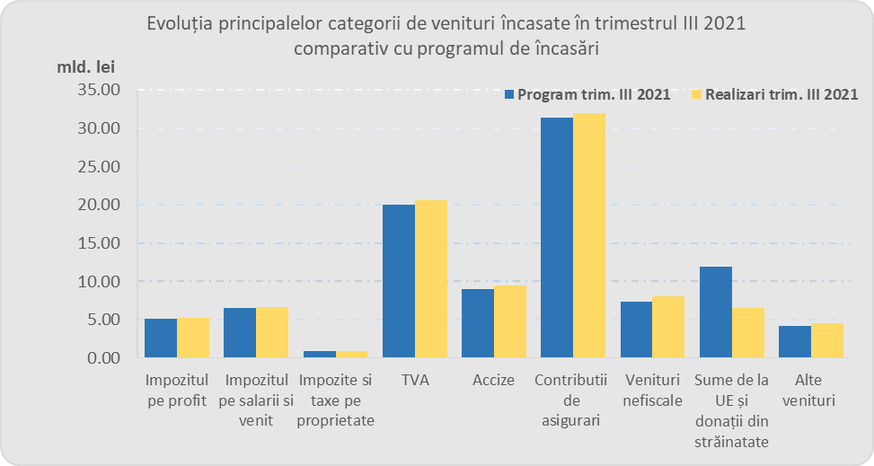

Contribuțiile sociale realizate în trimestrul III 2021 în sumă de 31,95 mld lei, înregistrează o creștere de 13,8% (+3,86 mld lei), comparativ cu aceeași perioadă a anului precedent, iar gradul de realizare al acestora este de 101,8% (+0,55 mld. lei).
Pe bugete, gradul de realizare al programului de încasări stabilit pentru trimestrul III 2021, se prezintă astfel: bugetul asigurărilor pentru șomaj (105,7%), bugetul asigurărilor sociale de stat (101,6%), bugetul Fondului național unic de asigurări sociale de sănătate (102,1%) și bugetul de stat (100,6%).
Comparativ cu aceeași perioadă a anului 2020, s-au înregistrat creșteri ale contribuțiilor sociale încasate, pe bugete componente, astfel: bugetul asigurărilor pentru șomaj (+17,0%), bugetul asigurărilor sociale de stat (+15,4%), bugetul Fondului național unic de asigurări sociale de sănătate (+12,9%) și bugetul de stat (+3,4%).
Dinamica pozitivă a veniturilor din contribuții sociale realizate în această perioadă este superioară celei înregistrate de fondul de salarii de 8,3%.
Veniturile nefiscale au fost în sumă de 8,04 mld lei (0,7% din PIB) în trimestrul III 2021, gradul de realizare al programului trimestrial fiind de 109,8%. Evoluția veniturilor nefiscale s-a datorat încasărilor superioare nivelului programat la bugetul de stat, bugetul asigurărilor sociale de stat, bugetul Fondului național unic de asigurări sociale de sănătate precum și bugetului activităților și instituțiilor publice finanțate integral sau parțial din venituri proprii.
Sumele primite de la Uniunea Europeană aferente proiectelor finanțate atât din cadrul financiar 2007-2013, cât și din noul cadru financiar 2014-2020, încasate trimestrul III 2021, au reprezentat 0,6% din PIB, corespunzător unui grad de realizare de 54,7% a programului trimestrial. Comparativ cu trimestrul III 2020 sumele primite la UE au fost cu 7,6% mai mici (-0,54 mld lei).

- CHELTUIELILE bugetului general consolidat

Cheltuielile bugetului general consolidat au fost în sumă de 104,46 mld lei, au reprezentat 8,9% ca pondere în PIB și s-au efectuat în proporție de 86,0% comparativ cu programul aferent trimestrului III 2021.
Față de nivelul înregistrat în trimestrul al III-lea al anului 2020, cheltuielile bugetare au fost mai mari cu 0,8% (0,88 mld lei).

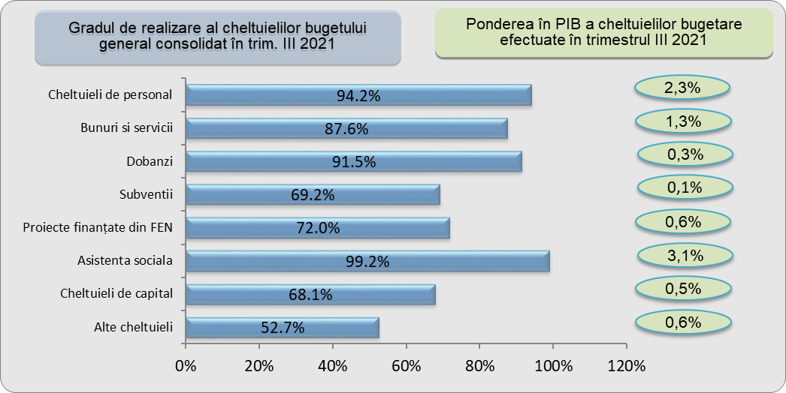

Cheltuielile de personal, prezentate detaliat în Anexele nr. 3 și 4 au fost în sumă de 27,02 mld lei și s-au efectuat în proporție de 94,2% față de nivelul estimat a se efectua în trimestrul III 2021. Exprimate ca pondere în PIB, cheltuielile de personal au atins un nivel de 2,3% din PIB, cu 0,3 puncte procentuale mai puțin față de aceeași perioadă a anului anterior.
Cheltuielile de personal, în termeni nominali, au scăzut cu 2,4% (-0,67 mld lei) comparativ cu trimestrul III 2020, în condițiile în care pentru anul 2021 au fost luate masuri de limitare cheltuielilor la nivelul lunii decembrie 2020. Totodată cheltuielile de personal comparativ cu aceeași perioadă a anului anterior, și-au redus ponderea în totalul cheltuielilor bugetului general consolidat cu 0,8 puncte procentuale de la 26,7% cât au fost în trimestrul III 2020 la 25,9% în perioada analizată.
Din total cheltuielilor de personal, plățile (stimulentul de risc, sporuri acordate personalului medical și auxiliar implicați în activitățile cu pacienții diagnosticați cu COVID-19 etc.) aferente diferitelor categorii de personal implicat în combaterea pandemiei au fost în sumă de 0,36 mld lei.
Cheltuielile cu bunuri și servicii au însumat 14,99 mld lei (1,3% din PIB) și s-au efectuat în proporție de 87,6% comparativ cu programul trimestrial. Comparativ cu trimestrul III 2020 cheltuielile cu bunuri și servicii au crescut cu 5,2% în special ca urmare a evoluției acestora la nivelul bugetului instituțiilor publice finanțate integral sau parțial din venituri proprii (+17,7%), precum și la bugetul Fondului național unic de asigurări sociale de sănătate (+11,0%) determinată în special de plăți suplimentare pentru medicamente, materiale sanitare, reactivi și alte produse necesare diagnosticării și tratării pacienților infectați cu coronavirusul SARS-CoV-2 și plata pentru vaccinuri împotriva COVID -19.
Cheltuielile cu dobânzile au fost în termeni nominali de 3,94 mld lei (0,3% din PIB) și s-au efectuat în proporție de 91,5% din programul trimestrial. Comparativ cu trimestrul III 2020 acestea au crescut cu 10,5%.
Cheltuielile cu subvențiile au fost în sumă de 1,71 mld lei, au reprezentat 0,1% din PIB și s-au efectuat în proporție de 69,2% comparativ cu programul trimestrial, cea mai mare parte dintre acestea fiind alocate către transporturi, respectiv subvenții pentru transportul călătorilor.
Cheltuielile cu asistența socială au fost în sumă de 36,59 mld lei ceea ce reprezintă 3,1% din PIB și s-au efectuat în proporție de 99,2% față de programul trimestrial. Cheltuielile cu asistența socială au crescut comparativ cu trimestrul III 2020 cu 5,2%(1,81 mld lei). Evoluția cheltuielilor cu asistența socială a fost influențată, în principal, de majorarea punctului de pensie, de la 1 septembrie 2020 cu 177 lei, respectiv de la 1.265 lei la 1.442 lei, a îndemnizației sociale pentru pensionari garantată de la 1 septembrie 2020 de la 704 lei la 800 lei, majorarea alocațiilor de stat pentru copii. De asemenea, o influență majoră în creșterea cheltuielilor cu asistența socială a avut-o continuarea plăților pe măsurile care au fost luate cu caracter excepțional, în domeniul social și economic, pentru diminuarea efectelor negative generate de pandemia de COVID 19, astfel în trimestrul III 2021 valoarea acestora a fost de 0,52 mld lei.
De asemenea, se continuă decontările îndemnizațiilor de asigurări sociale de sănătate pentru concedii medicale în scopul diminuării stocului de plăți restante aferente acestora, astfel că în perioada analizată plățile au fost de 1,0 mld lei.
Alte cheltuieli reprezentând, în principal, sume aferente titlurilor de plată emise de Autoritatea Națională pentru Restituirea Proprietăților, conform legislației în vigoare, burse pentru elevi și studenți, alte despăgubiri civile, precum și îndemnizații acordate părinților pentru supravegherea copiilor pe perioada închiderii temporare a unităților de învățământ, au însumat 1,72 mld lei, reprezentând 73,6% din programul estimat pe trimestrul al III-lea al anului 2021.
Plățile pentru proiectele cu finanțare din fonduri UE au reprezentat 0,6% din PIB și s-au efectuat în proporție de 72,0%, majoritatea plăților realizate fiind pentru proiectele finanțate din cadrul bugetar 2014-2020. Comparativ cu trimestrul III 2020 plățile pentru proiectele cu finanțare din fonduri externe nerambursabile au crescut cu 15,6%, iar ca procent în PIB s-au menținut la același nivel de 0,6%.
Cheltuielile de capital au reprezentat 0,5% din PIB și s-au efectuat în proporție de 68,1% comparativ cu programul trimestrial. Comparativ cu aceeași perioadă a anului 2020 cheltuielile de capital s-au diminuat în termeni nominali cu 32,2%, iar ca pondere în PIB s-au redus cu 0,3 puncte procentuale de la 0,8% din PIB în trimestrul III 2020 la 0,5% din PIB în trimestrul III 2021.
Cheltuielile pentru investiții (includ cheltuielile de capital, precum și cele aferente programelor de dezvoltare finanțate din surse interne și externe) în perioada analizată au totalizat în termeni nominali 12,38 mld lei (1,05 % din PIB) cu 9,2% mai mici comparativ cu trimestrul III 2020.

- CONCLUZII
În trimestrul III 2021, nivelul încasărilor bugetare nu a atins nivelul programat în condițiile în care veniturile încasate din economia internă au depășit nivelul programat pentru perioada analizată.
Veniturile prevăzute a fi încasate din fonduri externe nerambursabile au înregistrat un grad mai redus de realizare față de nivelul programat pentru trimestrul III 2021 ceea ce a condus la nerealizarea veniturilor bugetare programate pentru perioada analizată, nivel care este corelat cu propunerile ordonatorilor principali de credite privind prevederi bugetare pentru proiectele finanțate din fonduri externe nerambursabile aferente trimestrului III 2021.
Cheltuielile bugetare efectuate în trimestrul al III-lea al anului 2021 s-au situat sub nivelul programat în cazul majorității titlurilor de cheltuieli și în special în cazul cheltuielilor cu subvențiile, cheltuielilor de capital și a celor cu proiectele finanțate din fonduri externe nerambursabile.
Este necesar ca în perioada imediat următoare să se continue ritmul de colectare al veniturilor din economia internă și să de intensifice eforturile de implementare a proiectelor de investiții finanțate atât din resurse bugetare interne cât și din fonduri externe nerambursabile astfel încât să se recupereze din decalajul, față de cheltuielile programate a se efectua, înregistrat în primele 9 luni ale anului 2021. De asemenea, în acest context, și sumele atrase din fonduri externe nerambursabile ar urma în perioada următoare să recupereze din decalajul înregistrat în perioada analizată.
De asemenea, se impune ca la nivelul ordonatorilor principali de credite, să fie luate măsuri pentru creșterea gradului de absorbție a fondurilor externe nerambursabile, precum și pentru creșterea rigurozității în programarea trimestrială a cheltuielilor publice.
Din analiza execuției bugetare aferente trimestrului III 2021, apreciem că, nu s-au identificat elemente de natură a afecta pragul stabilit al deficitului bugetar pentru anul 2021.

creșterea câștigului mediu brut cu 6,6% în perioada iunie 21 - august 21/ iunie 20 - august 20 concomitent cu creșterea numărului de salariați cu 1,6 % în perioada iunie 21 - august 21/ iunie 20 - august 20

